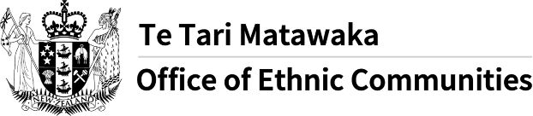
نسلی متنوّع کمیونٹیوں کا دفتر (Office of Ethnic Communities) COVID-19 سروے شروع کر رہا ہے
- نسلی متنوّع کمیونٹیوں کا دفتر Aotearoa نیوزی لینڈ بھر میں نسلی متنوّع کمیونٹیوں کے لوگوں کو دعوت دے رہا ہے کہ وہ COVID-19 کے حوالے سے خود کو پیش چیلنجوں پر اپنا نقطۂ نظر، تجربات اور خدشات بتائیں۔
- COVID-19 کی وجہ سے معاشرے میں پہلے سے موجود عدم مساوات بڑھنے کا امکان ہے۔ روزگار پر اثرات سمیت کچھ فوری اثرات کے بارے میں ہمیں معلوم ہے لیکن ہم یہ یقینی بنانا چاہتے ہیں کہ عالمگیر وبا پر حکومت کے جوابی اقدامات کو نسلی متنوّع کمیونٹیوں کے نقطۂ نظر اور ان کے خدشات کی روشنی میں ڈھالا جائے۔
- نسلی متنوّع کمیونٹیوں کے دفتر نے ایک سروے تشکیل دیا ہے تاکہ COVID-19 کے حوالے سے نسلی متنوّع کمیونٹیوں کے تجربات اور خدشات کی ایک تصویر حاصل کی جائے۔
- اس سروے میں دی جانے والی معلومات ناموں کے بغیر ہوں گی اور نسلی متنوّع کمیونٹیوں کا دفتر - جو محکمۂ داخلی امور کا ایک حصہ ہے - انہیں تحقیقی مقاصد کے لیے استعمال کرے گا۔
- یہ سروے جمعہ 26 فروری سے جمعہ 23 اپریل 2021 تک کھلا رہے گا۔
- آپ سروے مکمل کرنے کے لیے کسی سے مدد مانگ سکتے ہیں۔
- آن لائن سروے تک رسائی حاصل کرنے کے لئے مندرجہ ذیل لنک پر کلک کریں: https://www.surveymonkey.com/r/OECCOVID-19SurveyMIN
اس پیغام کا ترجمہ محکمۂ داخلی امور کے ترجمے کے شعبے نے کیا ہے اور اسے ملٹی لنگوئل انفارمیشن نیٹ ورک نے شیئر کیا ہے۔ نیٹ ورک کے بارے میں مزید معلومات کے لیے Office of Ethnic Communities کی ویب سائیٹ دیکھیں۔

